АННОТАЦИЯ
Ведущие мастер-класса:
- Василевская Ирина Дмитриевна, преподаватель ГАОУ СПО Технологический колледж № 24.
- Литт Яков Алексеевич, Чермянских Мария Константиновна, студенты 2-3 курса по специальности 262019 Конструирование, моделирование и технология швейных изделий.
Портновское искусство – одно из самых старых на земле.
Портной - творческая профессия в сфере оказания услуг населению, набирающая все большую популярность на рынке труда. Портной изготавливает по индивидуальным заказам швейные изделия различного назначения и для различных категорий населения.
Современный костюм - это плод усилий специалистов самых разных профессий. Художник-модельер проектирует новые формы костюма. Модельер-конструктор разрабатывает конструктивные основы для изготовления лекал этих форм. Инженер-технолог продумывает оптимальный технологический процесс изготовления будущей одежды.
Непосредственным пошивом разрабатываемых изделий занимаются портные. Профессия портного имеет древнюю историю, и во все времена считалась весьма почетной, ведь от исполнительского таланта и вкуса этих мастеров зависел внешний вид и простых горожан, и самых высокопоставленных особ. Это было связано с тем, что вплоть до конца XIX века портные занимались всеми этапами изготовления одежды - от проектирования моделей до их пошива и декорирования. Секреты портновского искусства накапливались в течение тысячелетий.
Сегодня одним из модных направлений в изготовлении верхней одежды является создание разнообразных накидок, выполненных из различных материалов.
В давние времена английские рыцари, отправляясь в дальние походы, непременно брали с собой длинную накидку. Это была незаменимая вещь!
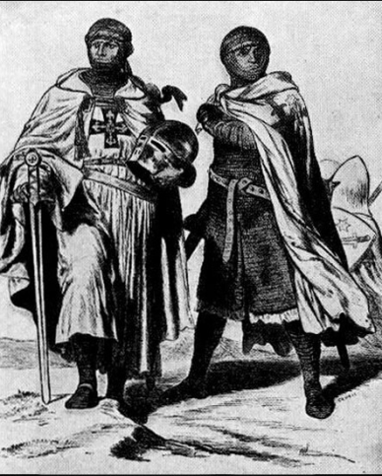
Кто бы мог подумать, что походная накидка средневекового война через несколько столетий переродится в любимое пальто многих российских и европейских модниц!

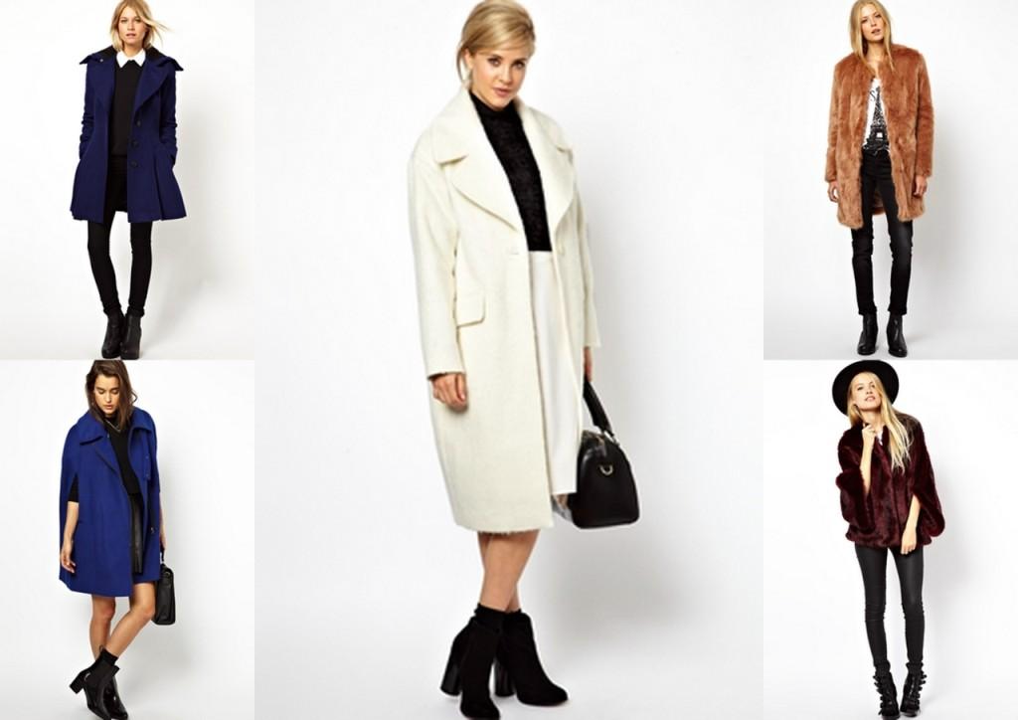
Одно плохо: при сильных порывах ветра защитная мантия накручивалась на руки и мешала управлению лошадью. К счастью в XVI веке нашелся среди рыцарей храбрец, не побоявшийся пойти против правил и для собственного удобства усовершенствовавший эту шерстяную накидку. Чик — и в просторной материи появилась прорезь для правой руки. Чик — для левой! Несколько ловких движений и к застежке на шее прибавилась застежка на груди. Новая одежка оказалась куда практичнее старой: дольше сохраняла тепло, лучше защищала от ветра и не стесняла движения. Вскоре такие накидки — получившие название «кейп» — стали «униформой» почти всех родов войск Британской империи.
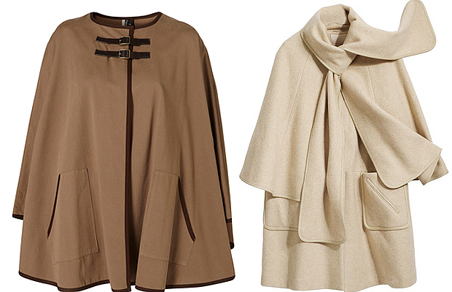
Старинные накидки с прорезями для рук жители Швейцарии, например, до сих пор надевают на парады и большие государственные праздники.
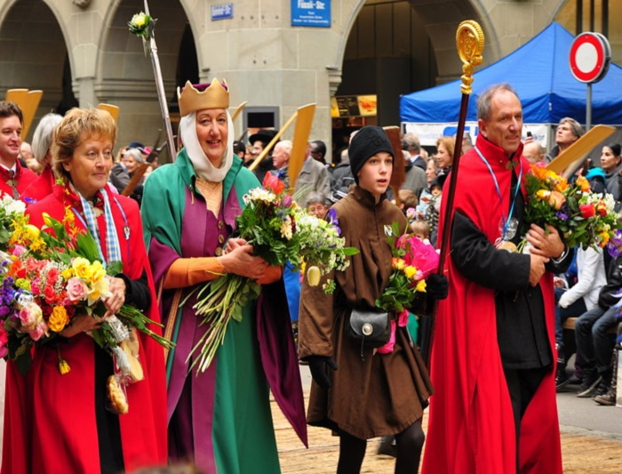
Горожанка эпохи Возрождения в легком «кейпе» с капюшоном.
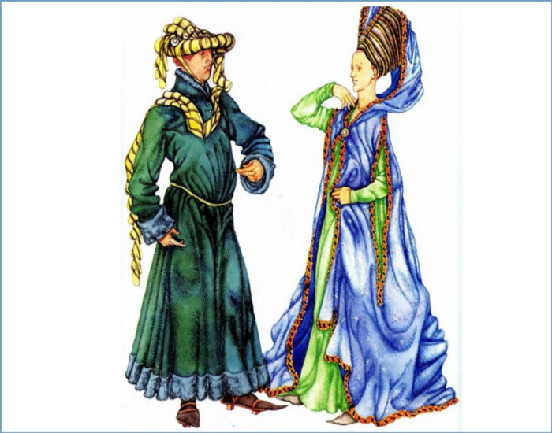
Неожиданный «стоп», набравшим огромную популярность «кейпам», сказали голландцы. Они здраво рассудили, что в их климатических условиях накидка без рукавов быстро превратит жертву моды в жертву осенней простуды и… притачали «кейпу» рукава. А потом в Европе началась буржуазная революция, в тренде оказались рационализм и практичность, уютные капюшоны сменили элегантные шляпы, а плащи и накидки были биты строгими пальто.
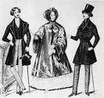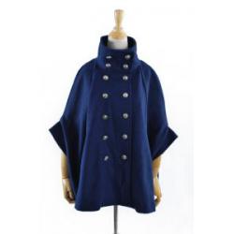
А как же обстояли дела с модой на «кейпы» в России? Здесь они тоже получили свою толику славы. Правда было это уже в начале XIX века, и называлась накидка с прорезями для рук чисто по-русски — «салоп».
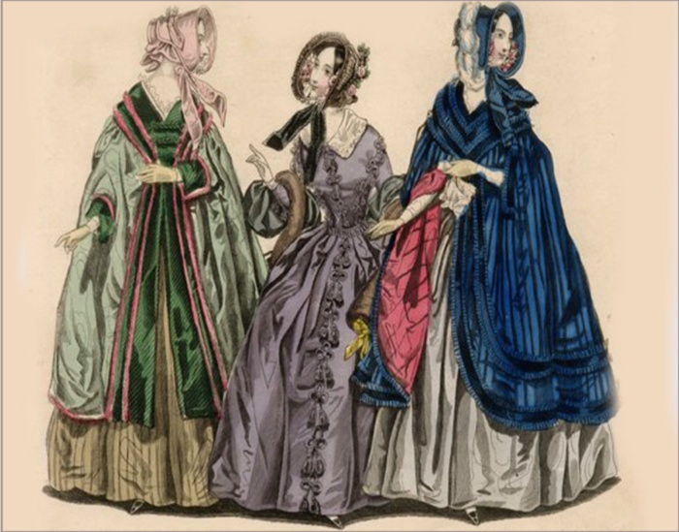.
В отличие от европеек, наши женщины шили «кейпы» очень длинными и теплыми. Особо же ценился соболиный салоп, с бархатной отделкой, атласными лентами-завязками. Недаром его носили купеческие дочки и жены во многих произведениях Крылова, Островского, Чернышевского.
К сожалению, век «кейпов» в Российской империи был недолог. Уже к 60-м годам XIX века «салоп» выходит из моды, носить его продолжают лишь презираемые обществом мещанки.
Триумфальное возвращение
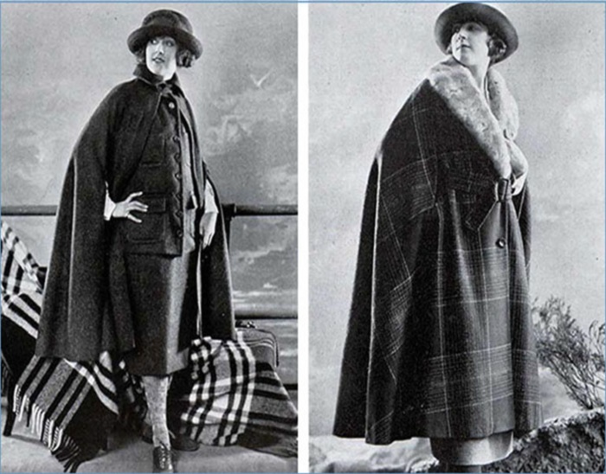
Второе рождение пальто без рукавов получило только в двадцатом веке, когда один из самых влиятельных модельеров Европы — Пьер Карден — вывел его на мировые подиумы, а швейное объединение «Большевичка» — на улицы Ленинграда. Советская «Крестьянка» того времени и вовсе присвоила «кейпу» звание «особо модного изделия». Это была высшая похвала.
20-е годы XX века. Эпоха «Золотого Голливуда». В моде твидовые и бархатные «кейпы» с аккуратными воротничками.
60-е годы XX века. Журналы мод пестрят выкройками клетчатых и однотонных «кейпов», а Карден одевает в футуристическое пальто без рукавов французских стюардесс.
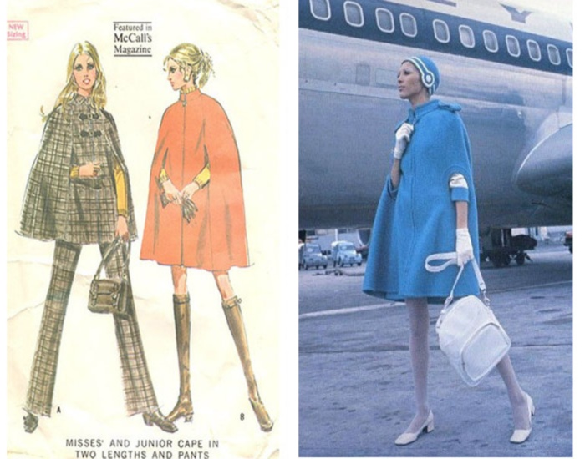
70-е годы XX века. Ленинградские работницы не отстают от мировой моды.
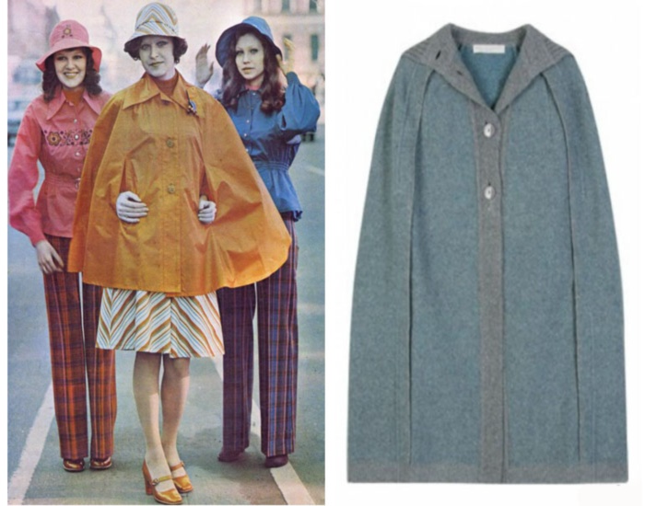

Начало XXI века. «Кейпом» называют любое пальто, плащ или накидку без рукавов с застежкой или прорезью посередине.
На фото отличный «кейп» для вечерней весенней прогулки «а-ля дафлкот».
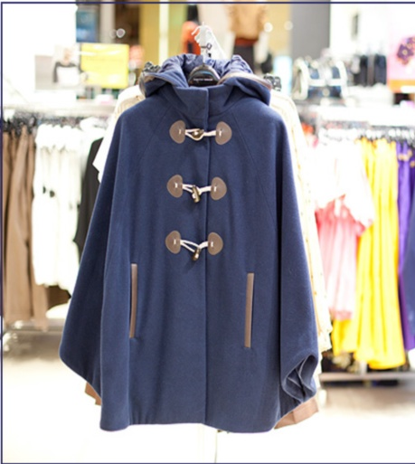

XXI век. Итальянский дизайнер Никола Труссарди и японец Михара решили восстановить историческую справедливость и вернуть «кейпы» их законным владельцам — мужчинам.
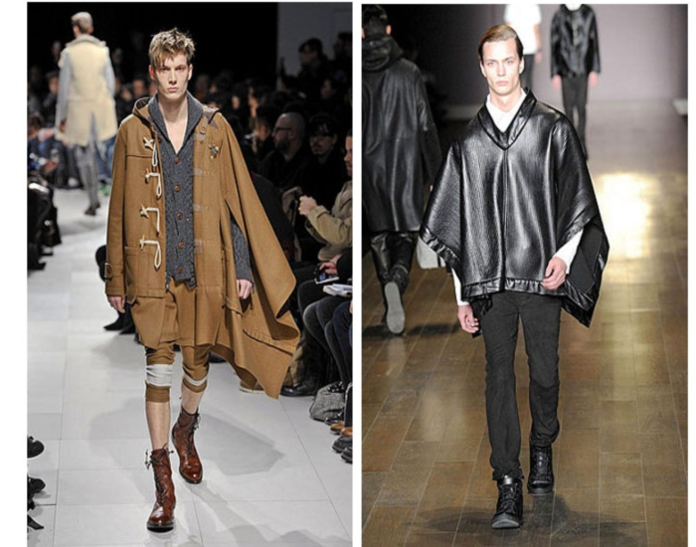
«Кейп» имеет право на пуговицы, воротнички-стойки, капюшон и другие украшения, а пончо — нет.
Представляем Вашему вниманию современное и стильное пальто - накидку без подкладки.
Содержание мастер-класса по изготовлению пальто-накидки можно использовать при изучении профессиональных модулей по специальности 262019 Конструирование, моделирование и технология швейных изделий»:
- ПМ 01«Моделирование швейных изделий»;
- ПМ 02 «Конструирование швейных изделий»;
- ПМ 03 «Подготовка и организация технологических процессов на швейном производстве».
Мастер-класс сопровождается подробными пояснениями, пошаговой инструкцией выполнения каждого узла, приёмами выполнения операций. Представленная разработка даёт возможность повторить то, что показывает мастер. Мастер-класс выполняется на образце – эталоне пальто - накидки.

